Lukevan Salon vuosikello
 | Lukudiplomi | Lukemisen tukeminen | 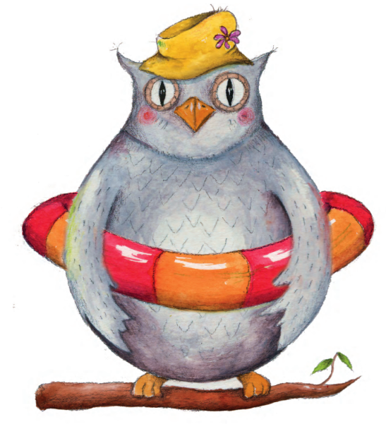  Itsenäinen lukeminen | Lukemisen osatavoitteet | Lukeva yhteisö | Perhelukeminen | Tärkeät päivämäärät
 | Lukevan Salon kotisivut -> Salosen lukudiplomi  Suunnitelkaa, miten suoritatte lukudiplomin ja miten luette kunkin lukudiplomikirjan:  Oma kirja  Yhteinen teema  Yhteinen genre  Parikirja  Ryhmäkirja  Koko luokan kirja | Suunnittele, miten tuet lukemista kunkin lukudiplomikirjan kohdalla.  Kirjan valinta:  Kirjaston kirjavinkkaus Opettajan vinkkaus  Oppilaiden vinkkaukset Kirjastokäynti  Kirjaston kirjakassi  Kirjan etsiminen netistä Lukudiplomin kirjalista  Lukemisen tukeminen:  Toiminnalliset tehtävät  Elämyksellinen lukeminen  Pienryhmän lukupiiri  Luokan lukupiiri Lukuhaastattelu Parikeskustelu  Välitehtävät  Kirjan käsittely:  Toiminnalliset tehtävät  Parikeskustelu  Pienryhmäkeskustelu  Luokkakeskustelu  Itsenäiset tehtävät | Harjoituta itsenäistä lukemista päivittäin.  Säännöllinen lukeminen koulussa  Päivittäiset lukuläksyt koko peruskoulun ajan  Lukukuplassa lukemisen harjoittelua  Alakoulun tavoite: oppilas osaa lukea itsenäisesti kotona puoli tuntia.  Yläkoulun tavoite: oppilas tarttuu kirjaan vapaaehtoisesti | Valitse joka kuukaudeksi 1–2  tavoitetta, joihin keskitytte:  Ymmärtävä lukeminen  Sujuva lukeminen ja lukusujuvuuden seuraaminen  Sanavaraston kartuttaminen  Kielitietouden lisääminen  Vaihtelevat lukuläksyt  ks. lukukortit | Suunnitelkaa, miten tuette lukevaa yhteisöä  luokissa ja koko koulussa.  Luokkayhteisö  Kouluyhteisö  Muut toimijat  Fyysinen ympäristö  Oppilailla viikoittain mahdollisuus puhua lukemastaan.  Miten lukuvuoden MOK otetaan mukaan lukemiseen? | Suunnitelkaa, miten otatte perheet mukaan lukevaan yhteisöön.  Lukuläksyjen seuranta  Lukeva Salon kotisivut -> Lukeva koti | Miettikää, miten huomioitte  kalenterivuoden lukevassa  yhteisössänne.
Elokuu | Lukudiplomin esittely  Portfolion aloittaminen  Lukusuunnitelman laatiminen  1. kirja | Kirjallisuustunti lukujärjestykseen  Kirjastokortit | 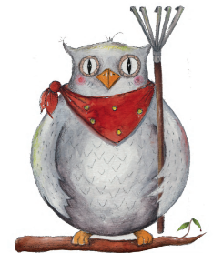  Viikoittainen lukutunti tai/ja  päivittäinen lukuvartti lukujärjestykseen  Lukemisen mallintaminen  Lukukestävyyden harjoittelua |  | Luokan lukeminen näkyväksi | Vanhempainillat
Syyskuu | 2. kirja |  |  |  |  |  | 8.9. YK:n  lukutaitopäivä ja  Read Hour
Lokakuu | 3. kirja |  |  |  |  | Syysloma on lukuloma. | Elokuvaviikko  4.10. Maailman eläintenpäivä  10.10. Aleksis Kiven päivä, mielikirjapäivä  18.10. Satupäivä  27.10. Nallepäivä
Marraskuu | 4. kirja |  |  |  |  |  | Pohjoismainen kirjallisuusviikko  Finlandia-palkinnot  Isäinpäivä
Joulukuu | 5. kirja |  |  |  | Kirjajoulukalenteri | Oppimiskeskustelut | 6.12. Itsenäisyyspäivä
Tammikuu | 6. kirja
Helmikuu | 7. kirja |  | 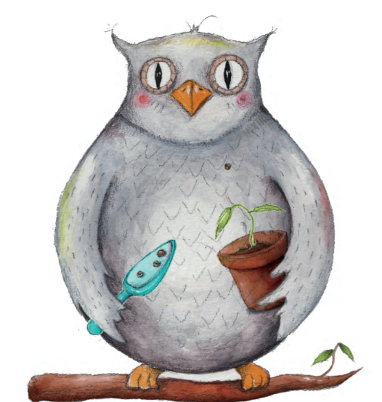 |  |  |  | Uutisten viikko  5.2. Runebergin päivä  6.2. Saamelaisten kansallispäivä  8.2. Lainan päivä  14.2. Ystävänpv.  28.2. Kalevalan päivä
Maaliskuu | 8. kirja |  |  |  |  |  | Minna Canthin päivä 19.3.
Huhtikuu | 9. kirja |  |  |  |  |  | 2.4.Lastenkirjapv.  9.4. Mikael Agricolan päivä  Lukuviikko  23.4. Maailman kirjapäivä
Toukokuu | 10. kirja  Portfolion viimeistely ja palautus  Palkitseminen |  |  |  |  | Lukubingot kesäksi | Äitienpäivä  12.5. Snellmanin päivä

